Načrtněte půdorys, nárys a bokorys součástky
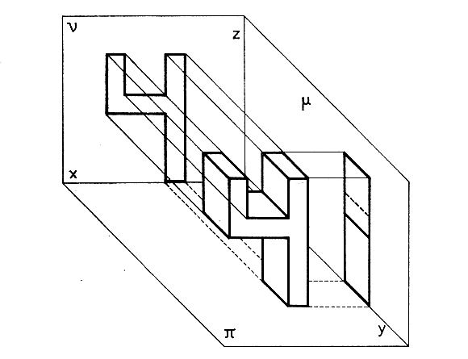
Načrtněte volný rovnoběžný průmět hranolu s daným půdorysem. Načrtněte půdorys, nárys a bokorys těles

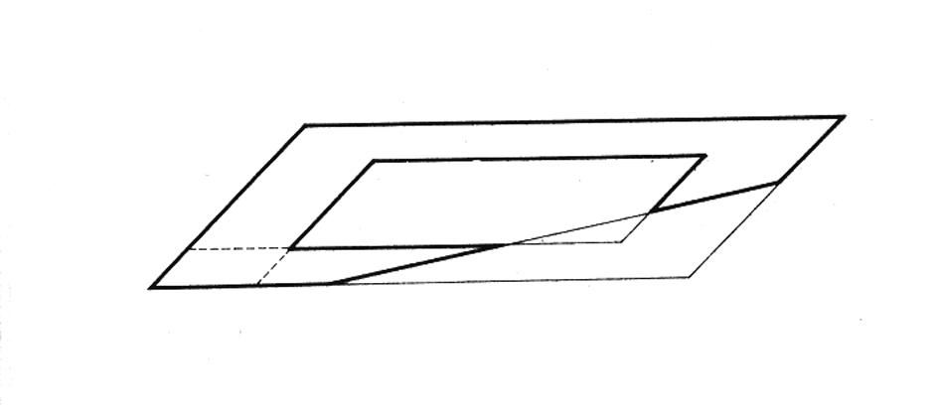
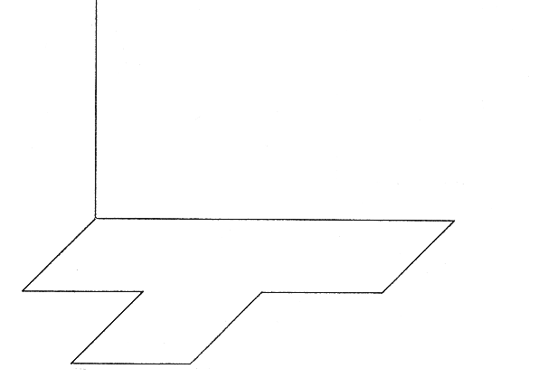

Jsou dány volné rovnoběžné průměty technických součástí. Hrany jsou okótovány v mm. Určete půdorysy, nárysy a bokorys těchto těles

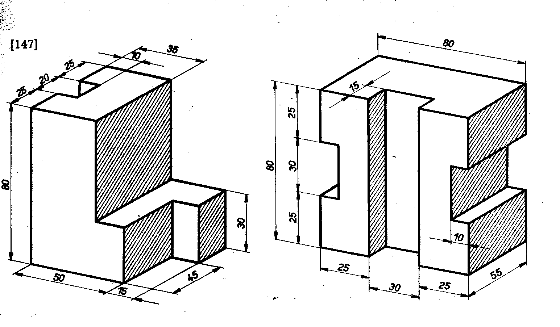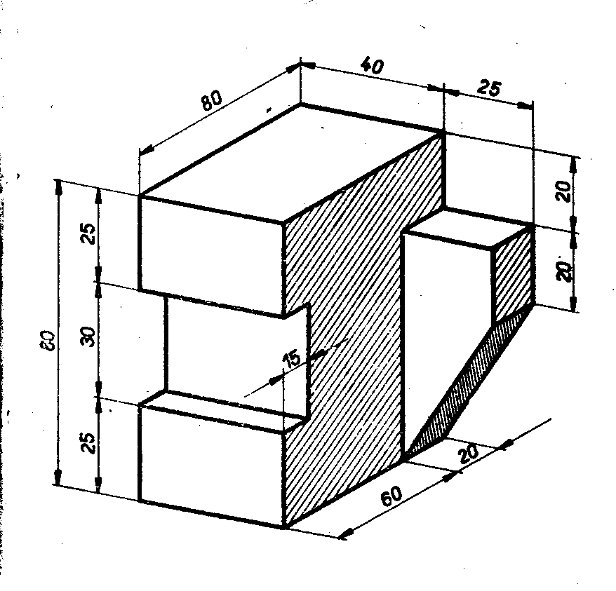

Teoretické řešení střech

Základní střechy nad obdélníkovým půdorysem

pultová střecha sedlová střecha valbová střecha
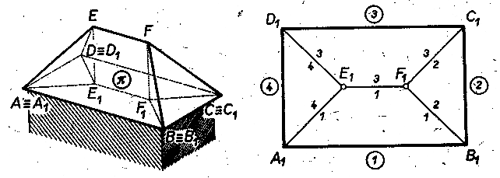

Šipka určuje směr tekoucí

Při řešení střech dodržujeme dvě zásady:
- Ke každému volnému okapu přiložíme střešní rovinu
- Všechny střešní roviny mají stejný spád
Platí:Kolmý průmět průsečnice dvou rovin stejného spádu půlí úhel jejich stop

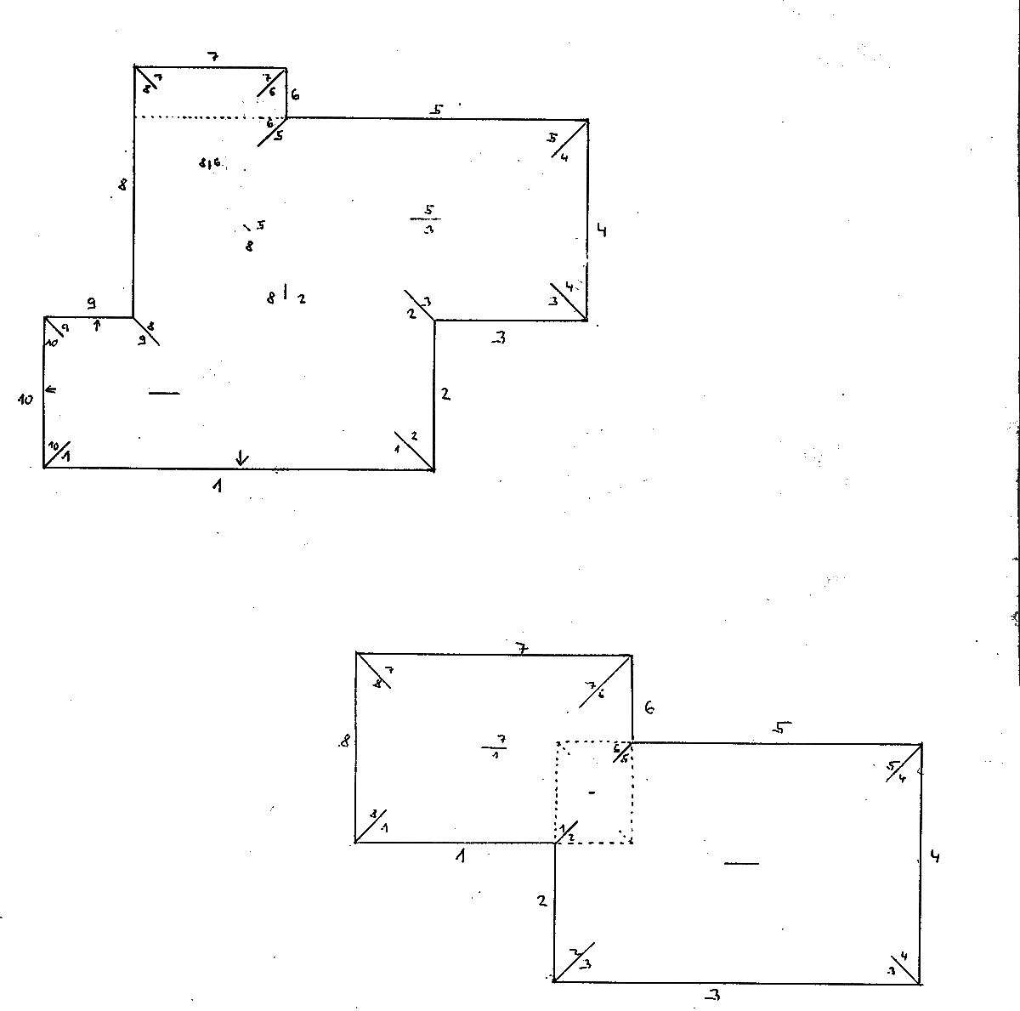
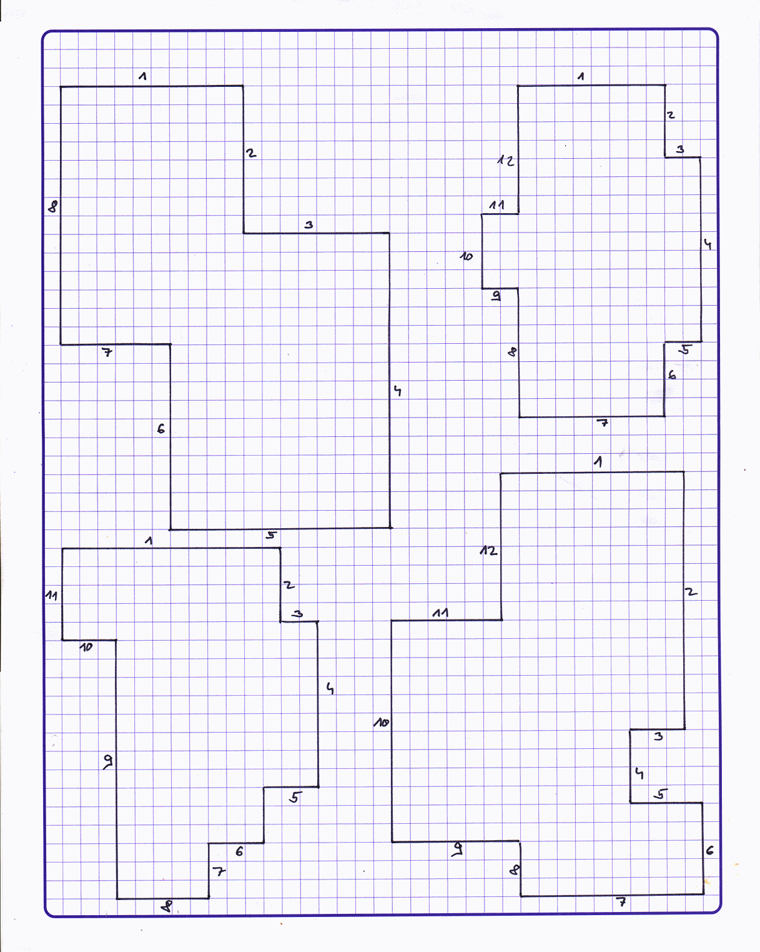

Průnik trojúhelníků
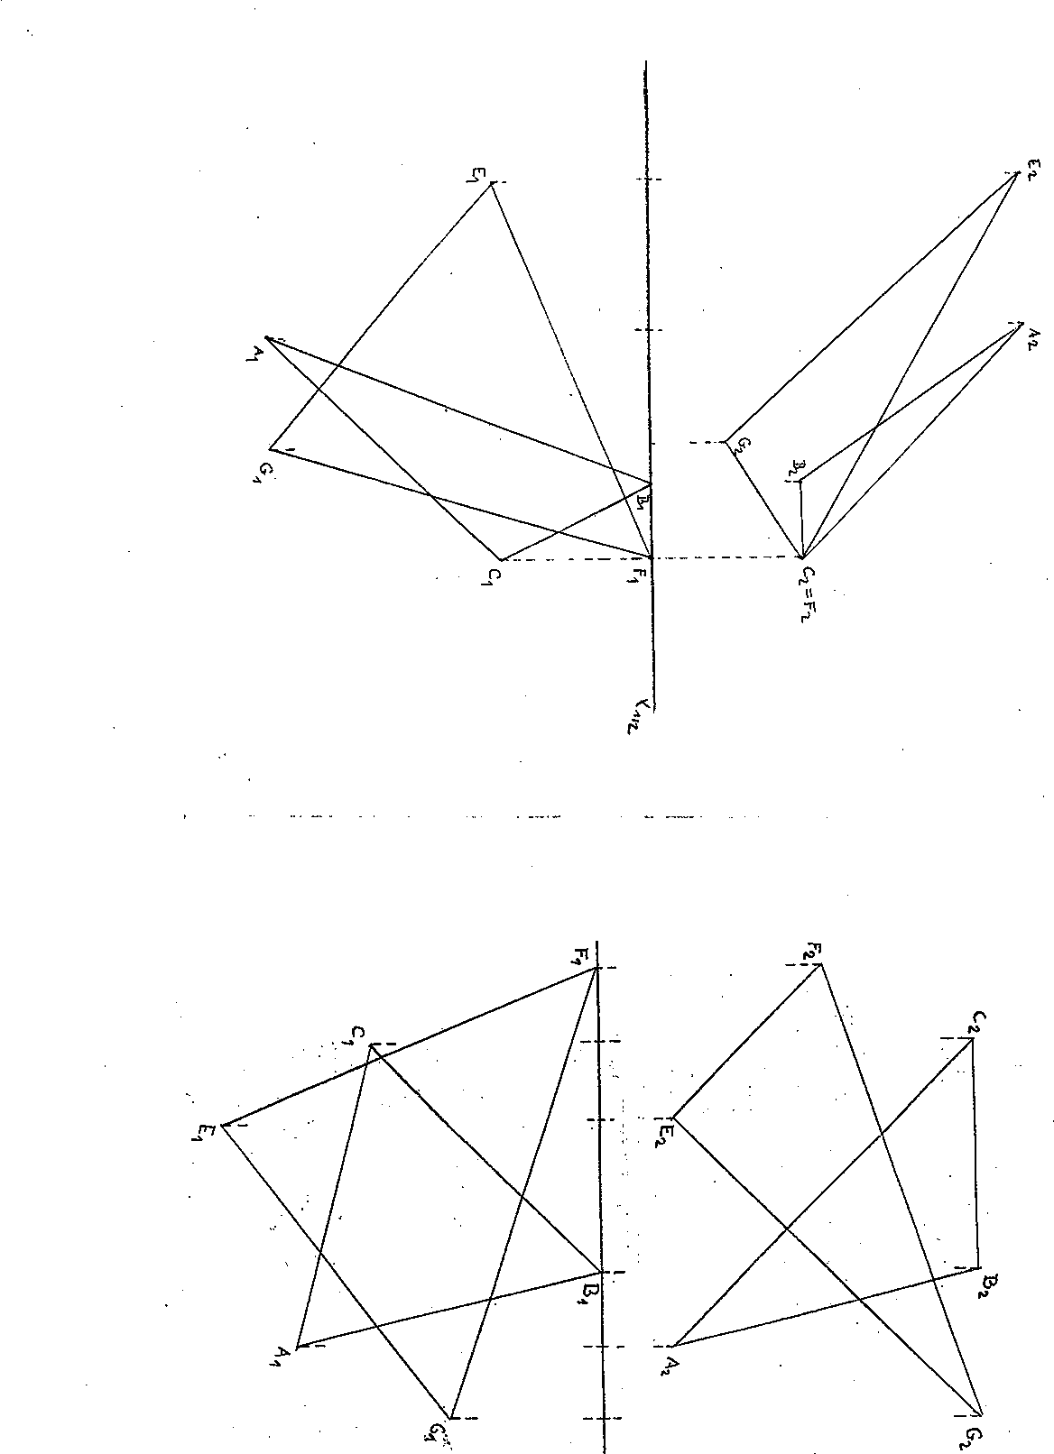

Průnik trojúhelníků

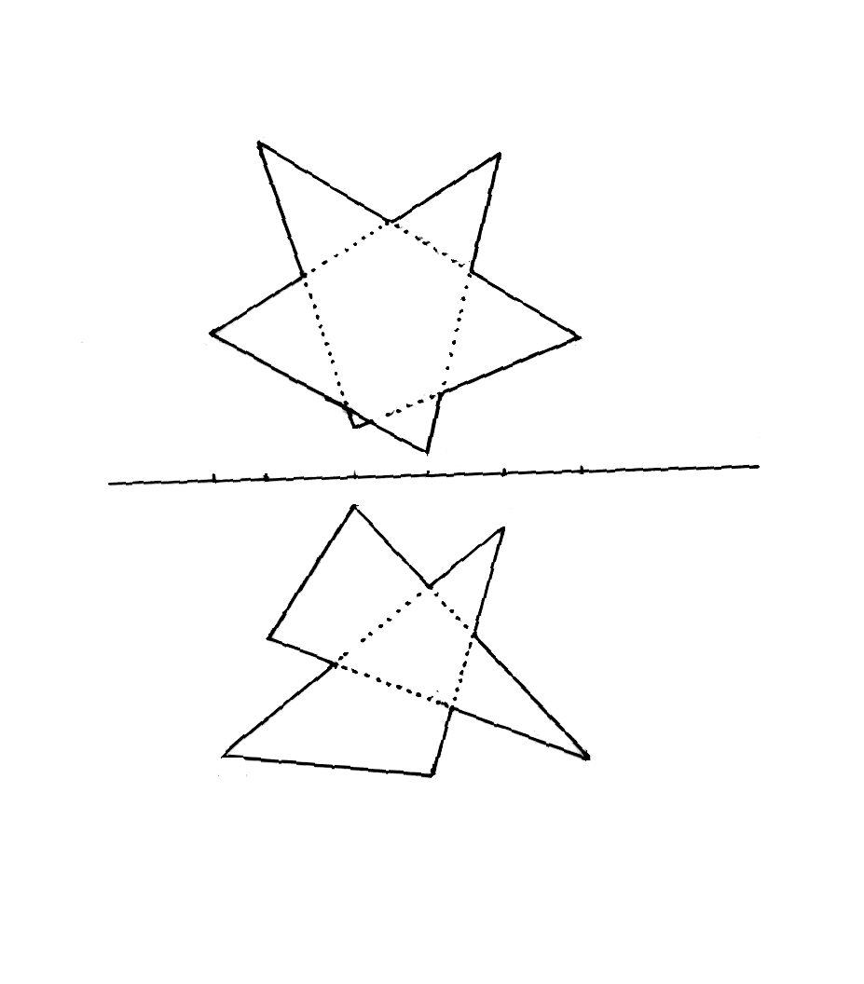
Řez hranolu rovinou
doplňte viditelnost hran
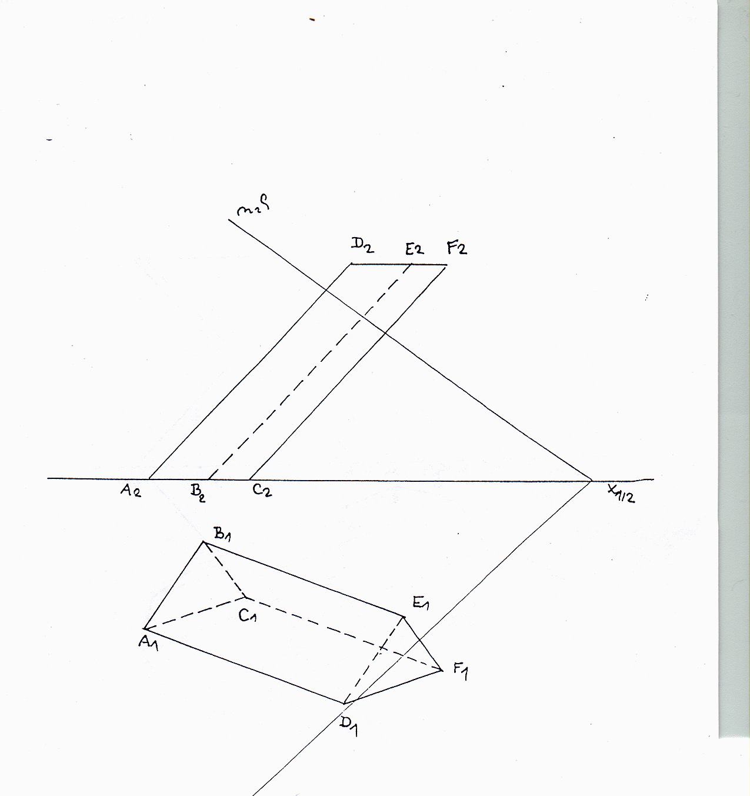

Řez hranolu rovinou
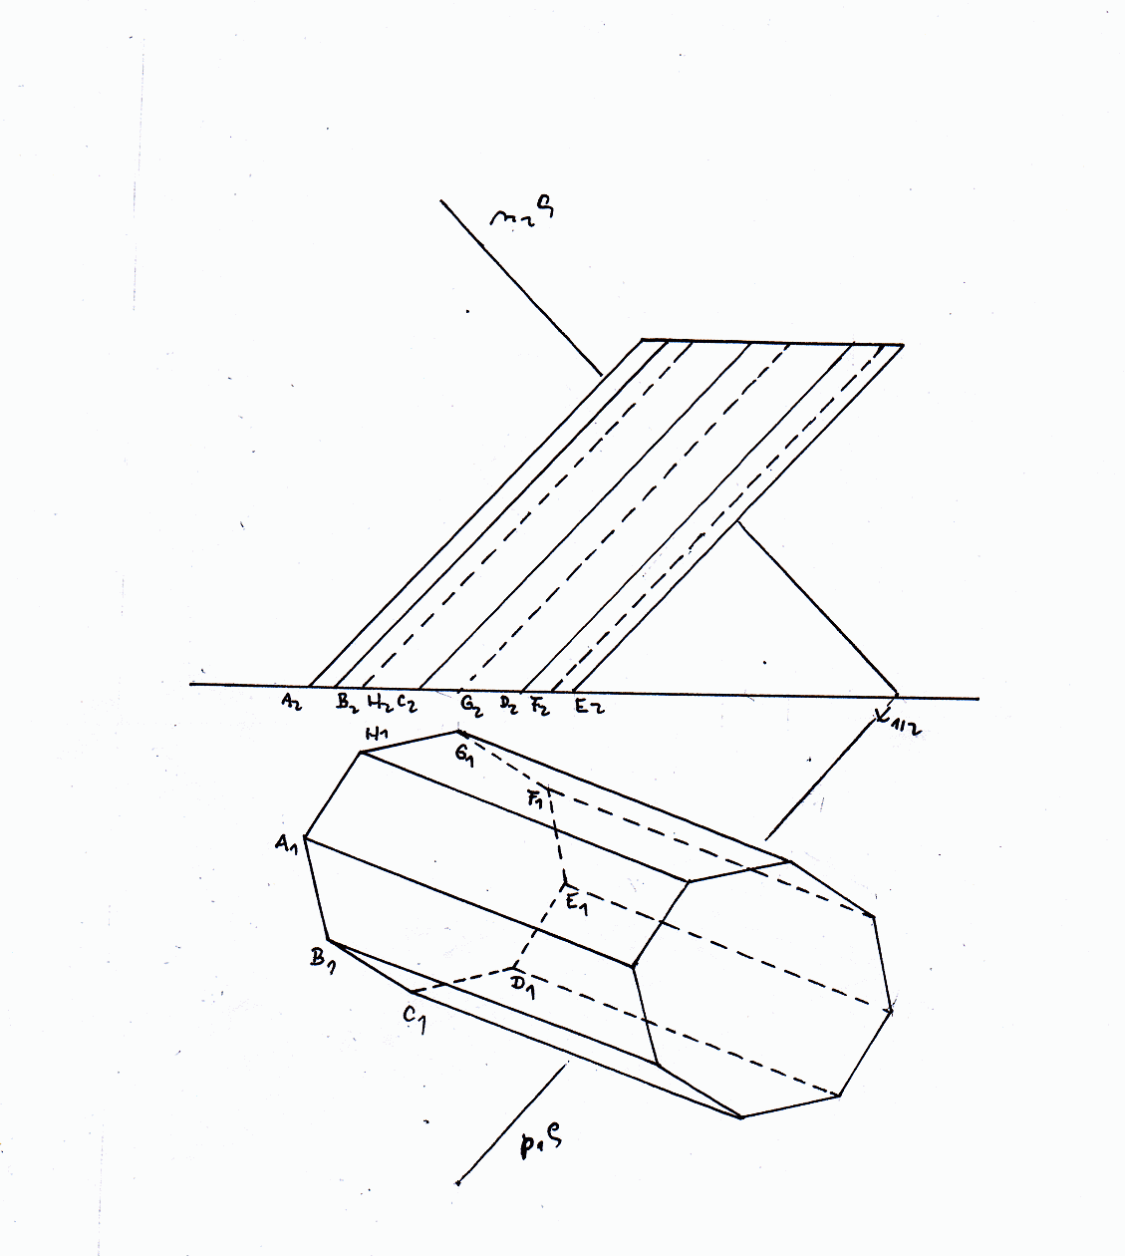

Řez hranolu rovinou
doplňte viditelnost hran
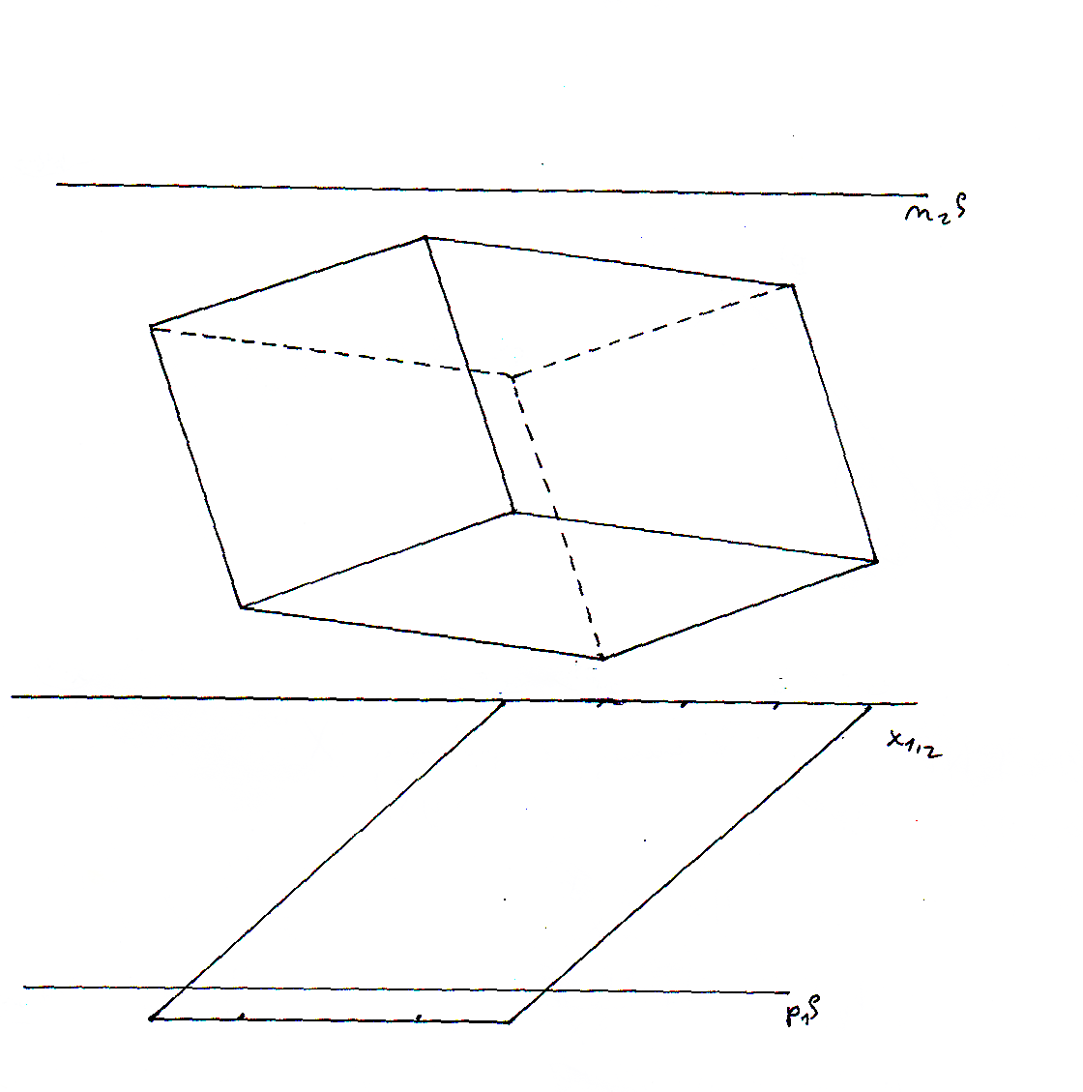

Průnik přímky s hranolem
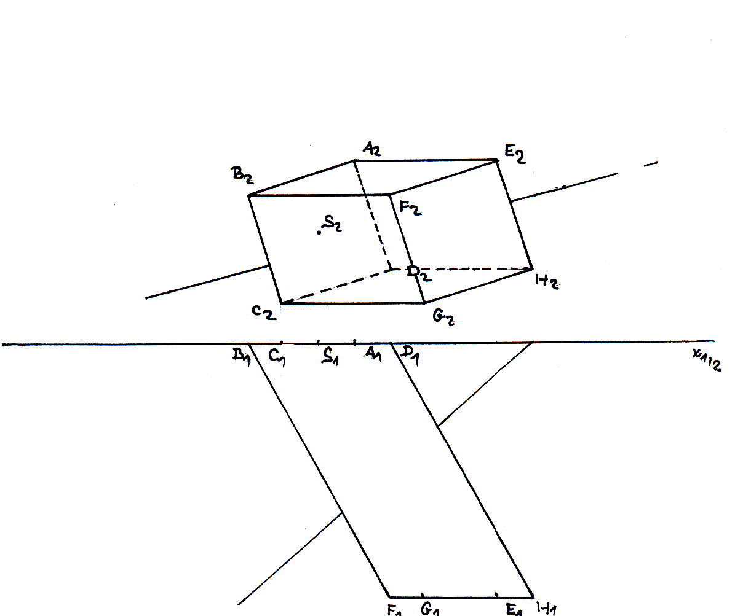
doplňte viditelnost hran

Průnik přímky s hranolem
doplňte viditelnost hran
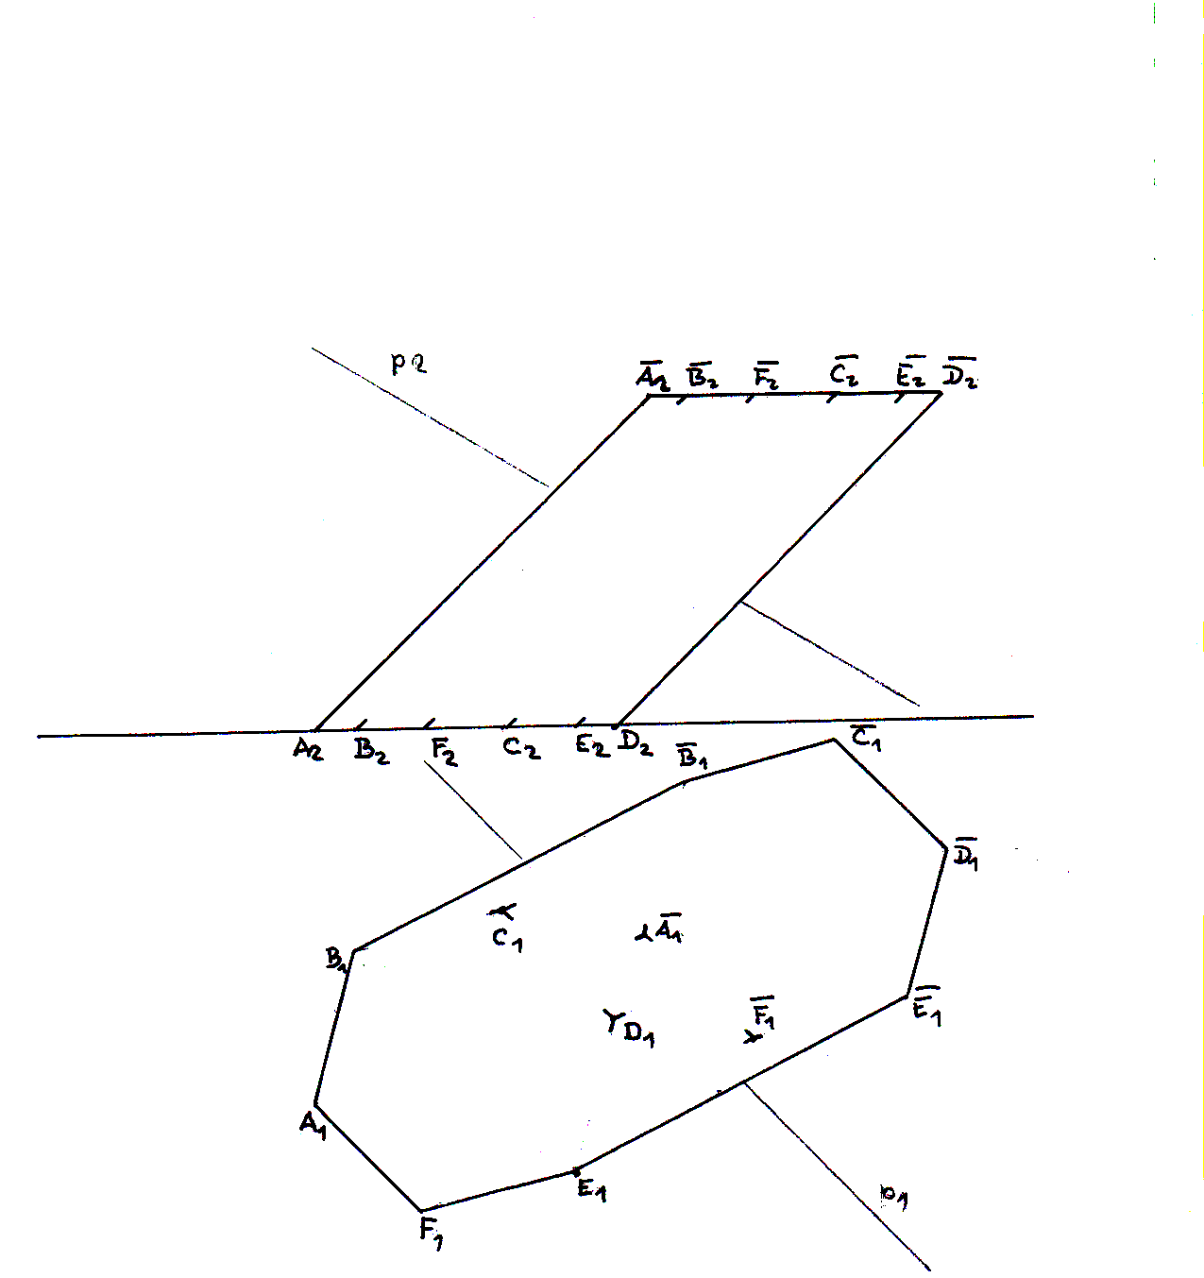

Průnik přímky s hranolem

doplňte viditelnost hran

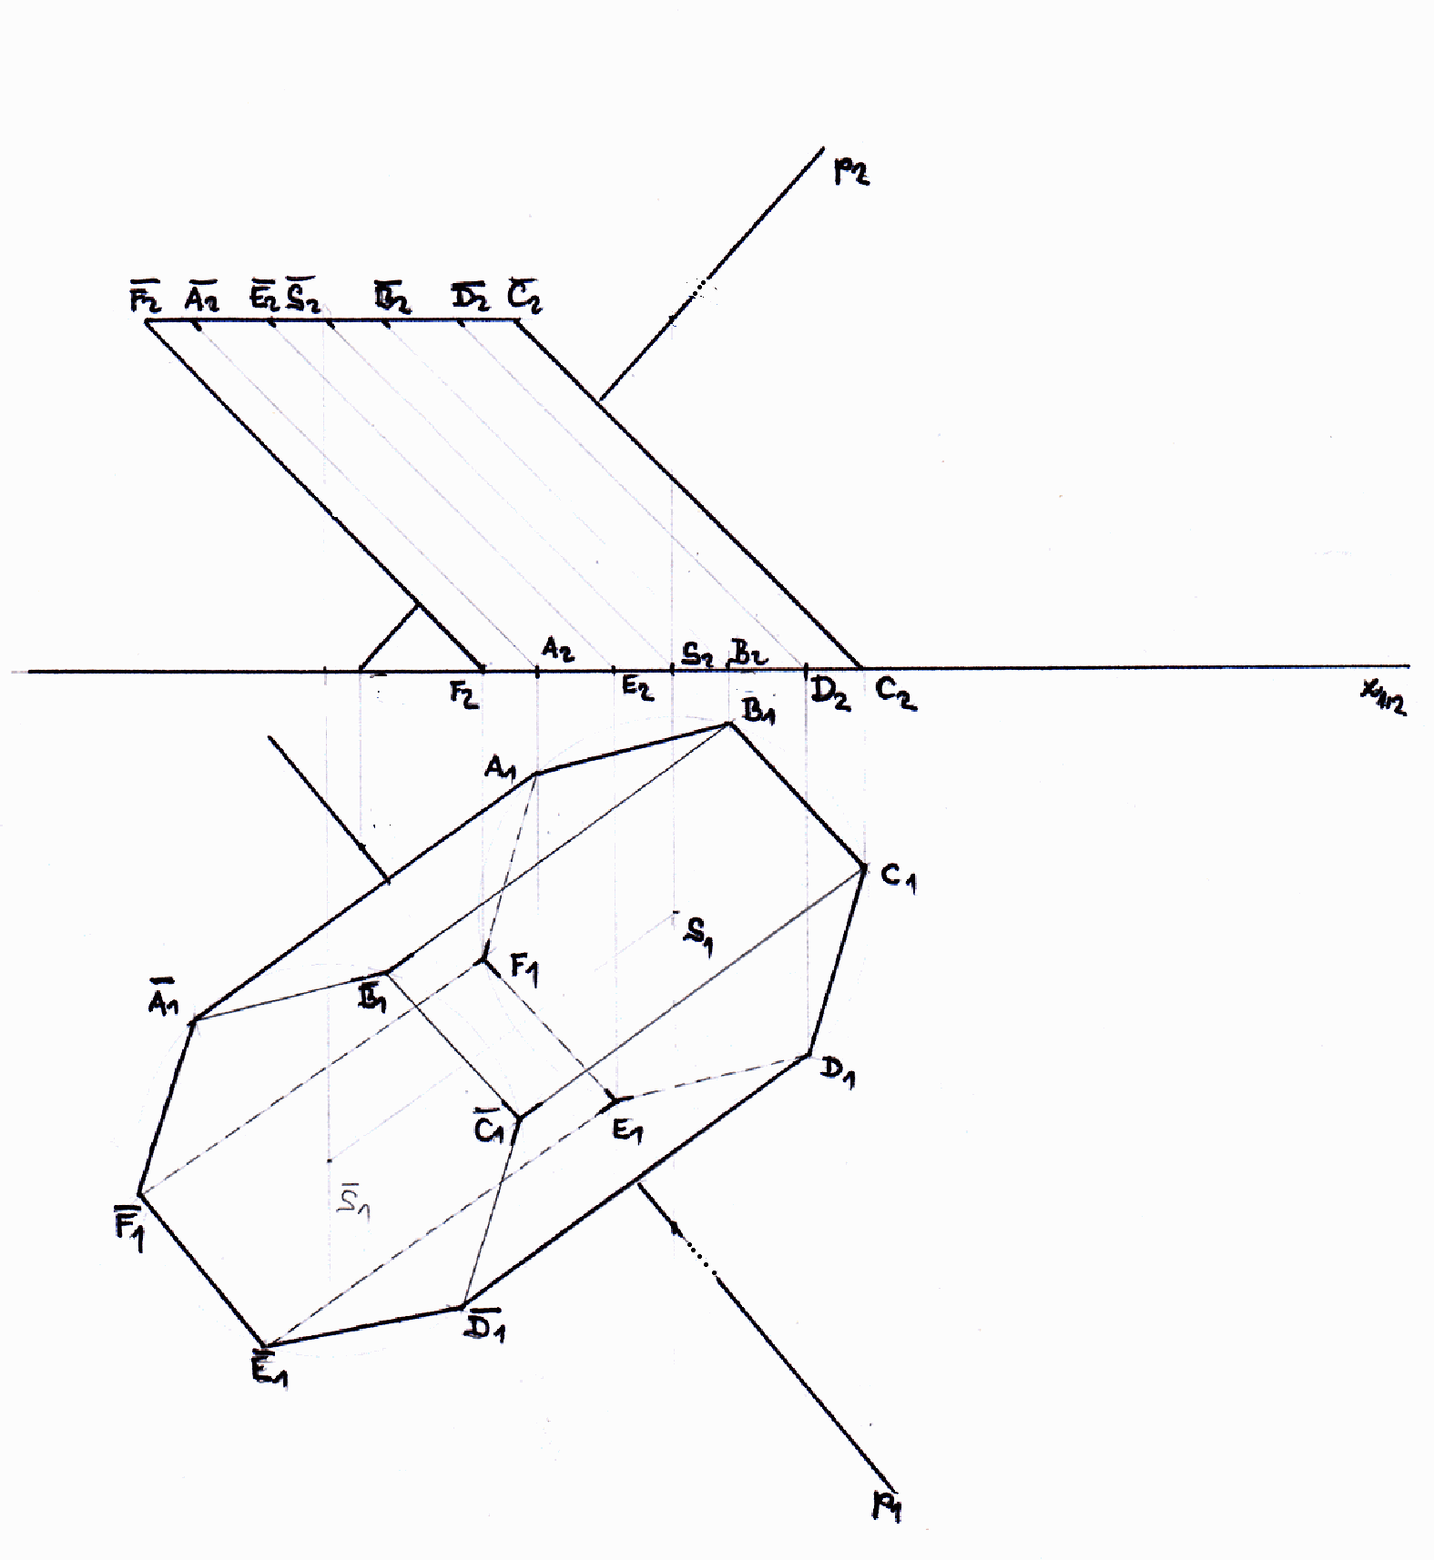
Elipsa
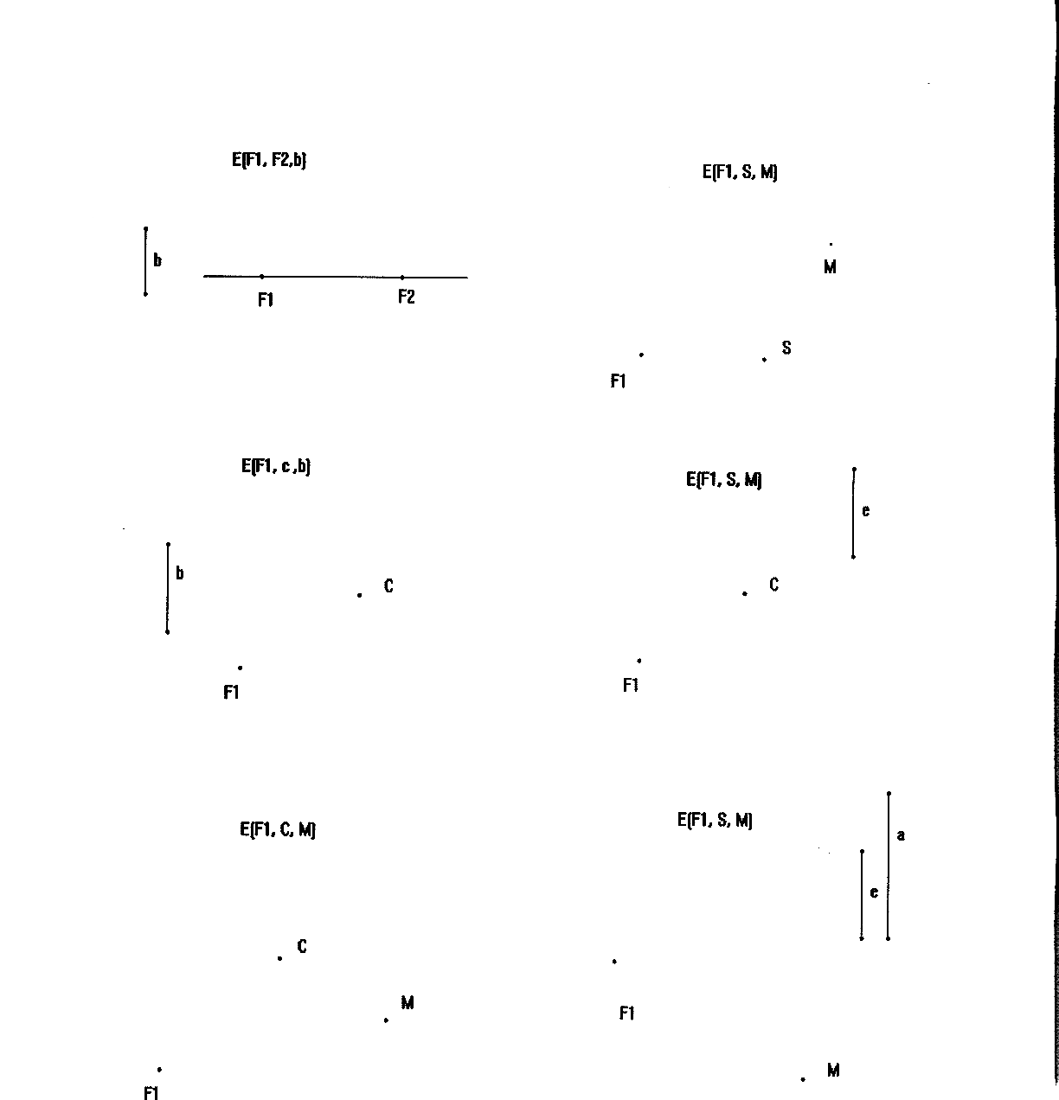

Tečny elipsy

Sestrojte elipsu z daných prvků

E(F₁,F₂,t)

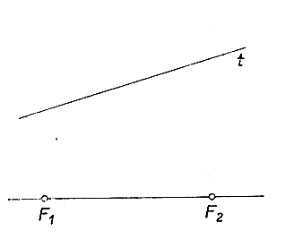

E(A,B,t)

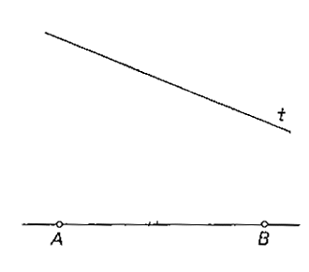

E(F_{1,}e,T∈t)

E(F_{1,}T∈t,t´)

E(S, t ,e, a)

Řez jehlanu rovinou
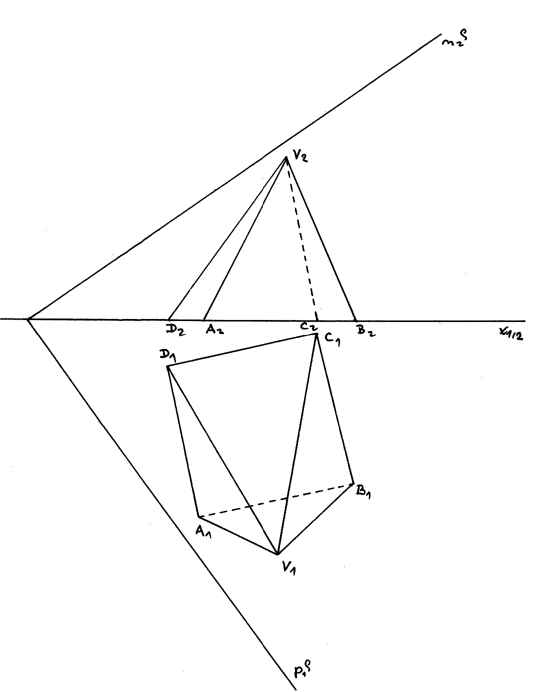

Řez jehlanu rovinou
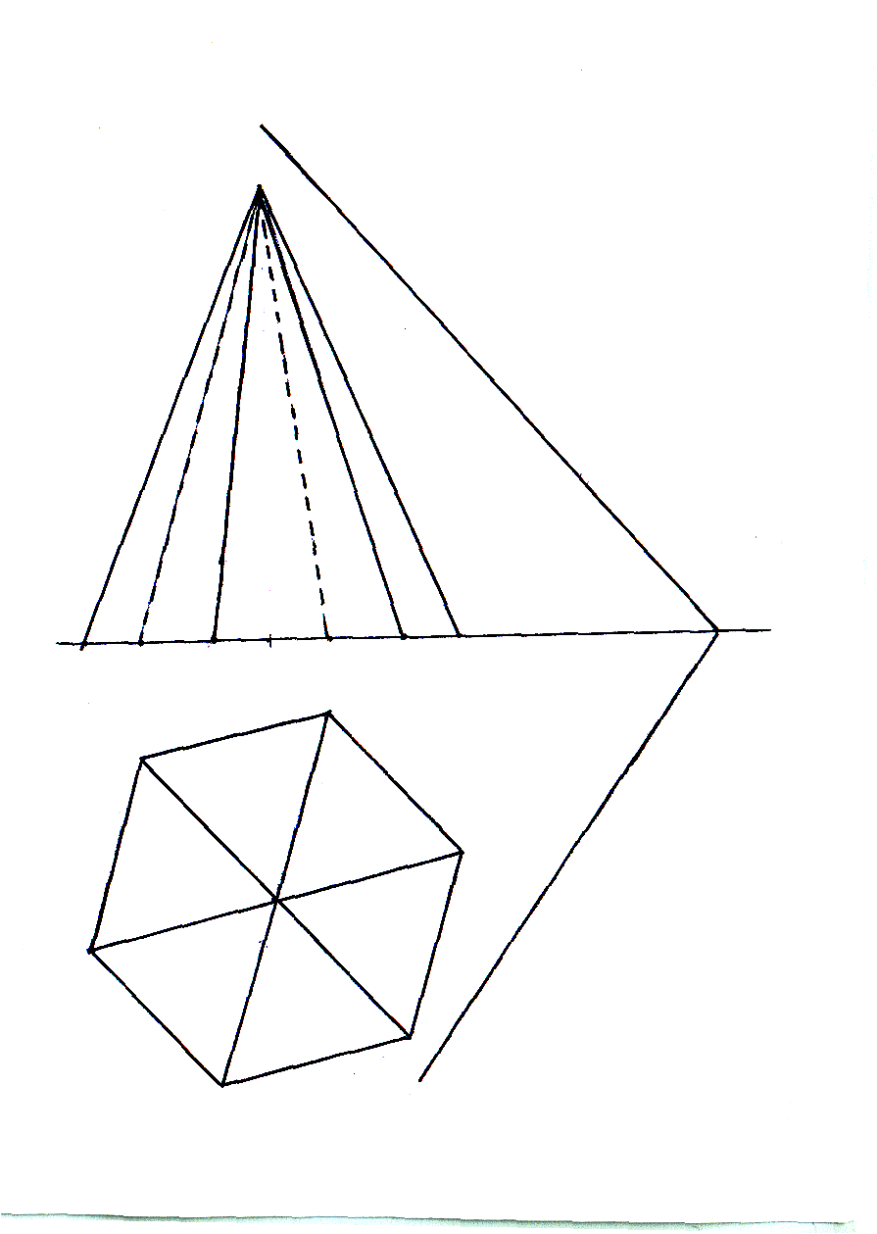

Řez jehlanu rovinou
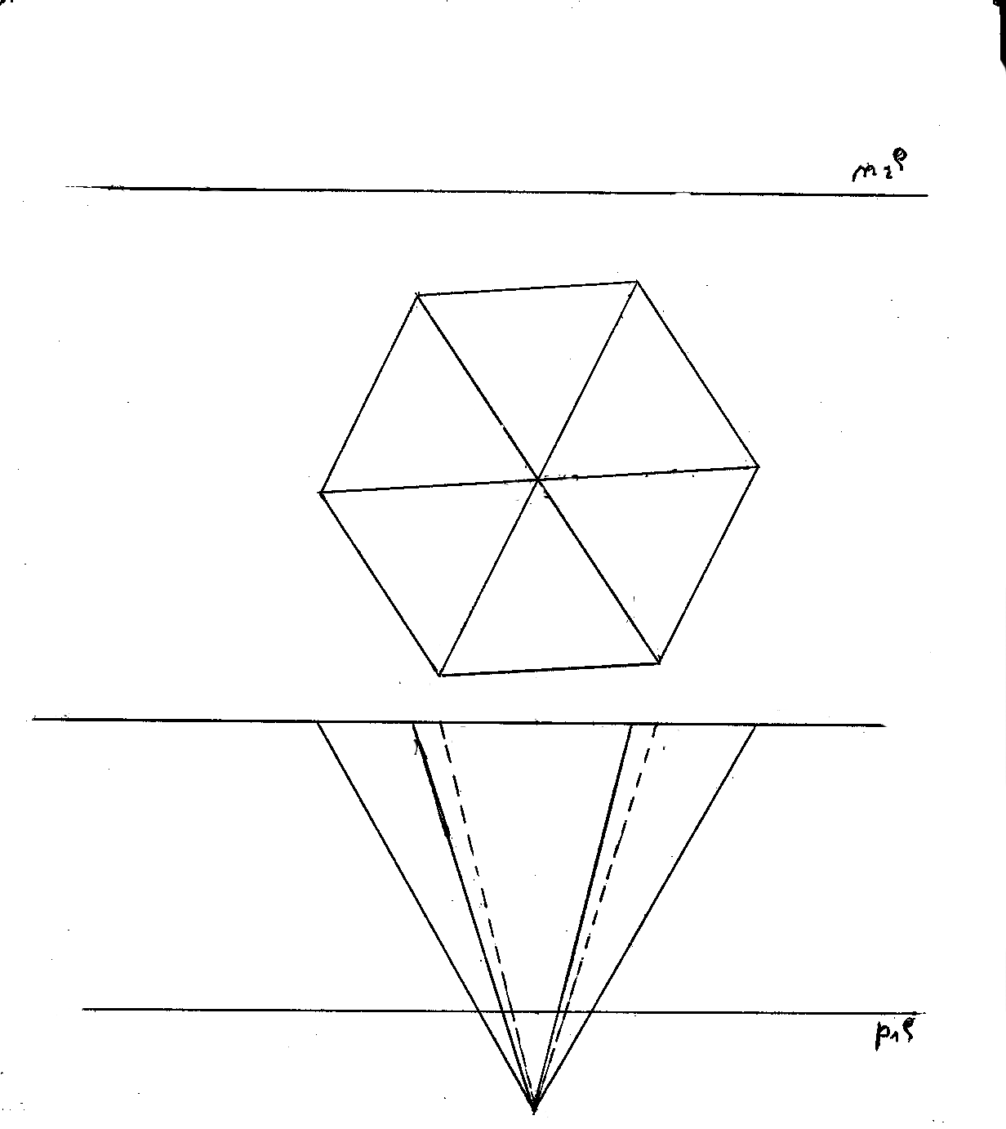

Řez jehlanu rovinou

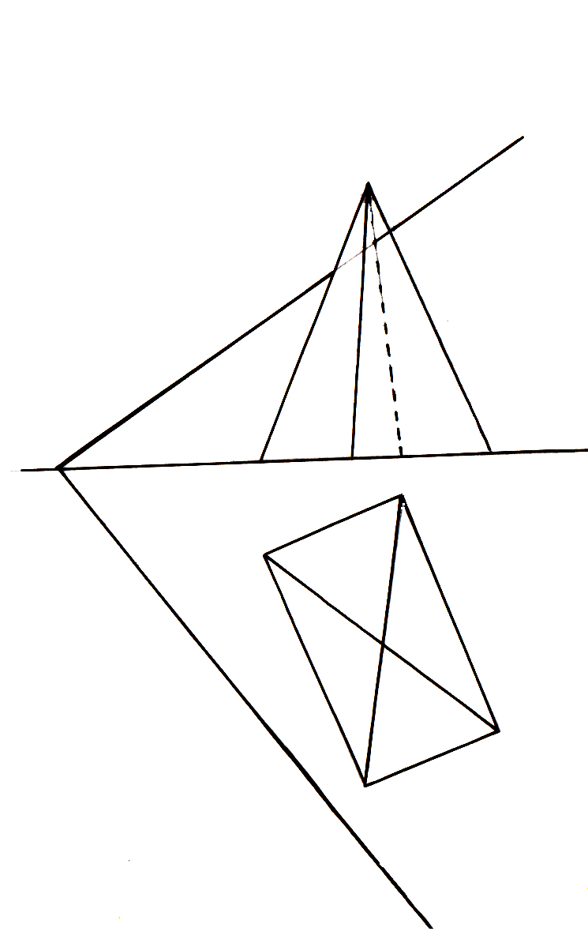

Průnik přímky s jehlanem
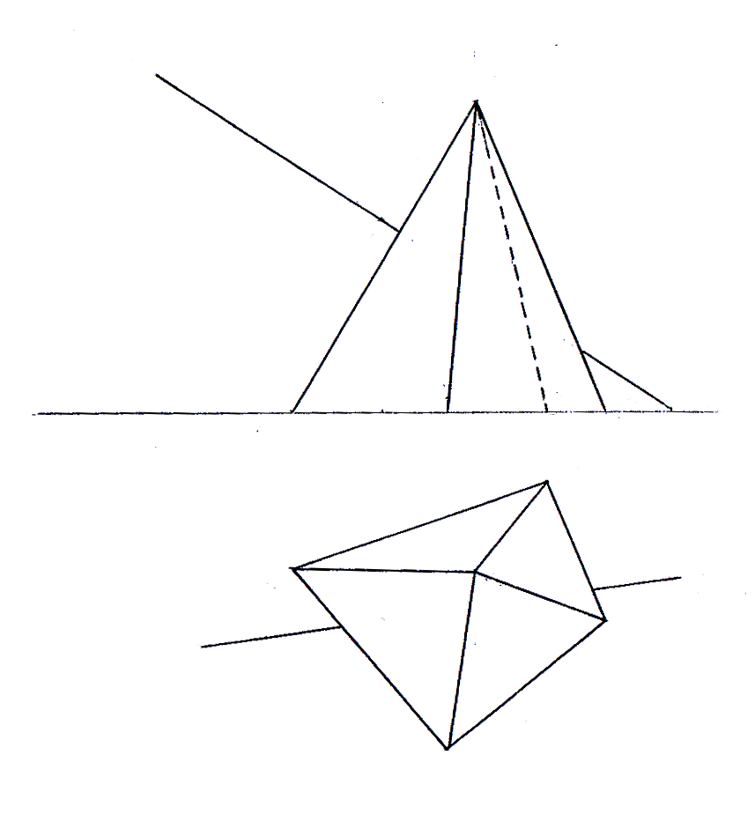

Průnik přímky s jehlanem

